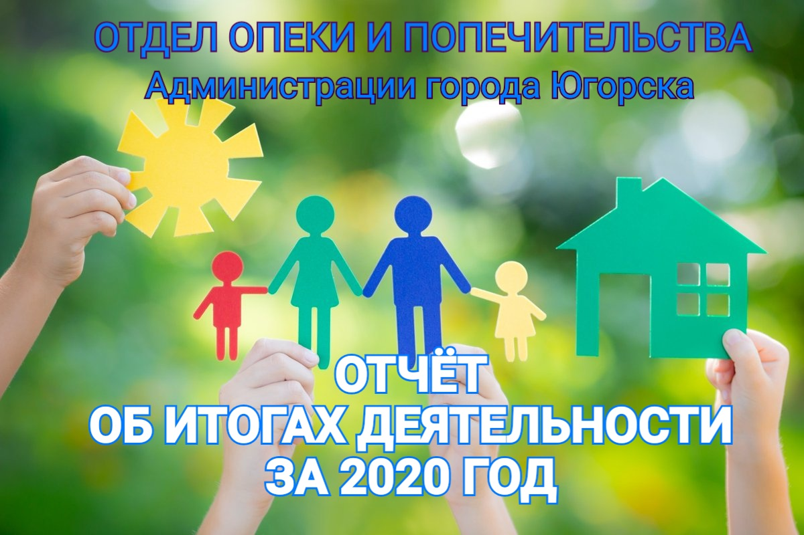

Защита прав и законных интересов детей-сирот и детей,
оставшихся без попечения родителей
Находится под опекой (попечительством) всего 142 ребенка (в 78 семьях), в том числе: | Организовано участие в конкурсах, акциях 14, с охватом 140 подопечных и 45 опекунов
В приемной семье 86 детей (36 семей) | Оказана правовая помощь опекунам 341
Под опекой родственников 56 детей (42 семьи) | Принято и проверено 152 отчета опекунов о расходовании средств детей и сохранности имущества
Выявлено 2 ребенка, нуждающегося в установлении опеки | Меры по защите права на алименты 35
Прибыло из др. территорий 8 детей | Разрешено раздельное проживание 4 подопечных по причине обучения в др. городе
Проведено плановых проверок условий жизни подопечных детей 312 | Представлено 4 заключения в суды в защиту подопечных
Проведено внеплановых проверок 16 | Обеспечена 100% диспансеризация детей
Выявлены замечания (нарушения) в 20 случаях | Меры по сохранности 62 жилых помещений (100% сохранность)
Всего дано рекомендаций (требований), разъяснений опекунам (попечителям) 517 | Обеспечено 100 % обеспечение социальными гарантиями (пенсии, пособия, компенсации)
Осуществлено профилактических посещений семей 50 | В том числе 100% обеспечение жилыми помещениями
Проведено дополнительно профилактических бесед с детьми и опекунами в каникулярные периоды, и в связи с карантинными мероприятиями 560 | Обеспечение 100% сохранение семей для подопечных (отсутствие возвратов и отобраний)
Защита имущественных и личных неимущественных прав несовершеннолетних
Выдано разрешений на сделки с имуществом 369 | Проведено 50 проверок о нарушении прав 69 детей
Дано консультаций по совершению сделок 953 | Вынесено и представлено в КДНиЗП 27 заключений о нарушении прав детей
Направлено родителям 93 досудебные претензии по совершенным сделкам | Осуществлено выездов в составе Экстренной детской помощи 85
Принято и проверено 776 отчетов по совершенным сделкам | Участие в работе Комиссий в защиту детей 60
Дано заключений в суд по защите имущества детей 8 с участием в 11 судебных заседаниях по банкротству родителей | Рассмотрено споров о детях в досудебном порядке 15
Защита прав детей в качестве законного представителя 12 | Дано заключений в суд по спорам о детях 49 с участием в 71 заседании судов
Выдано разрешений на вступление в брак 3 | Достигнуто снижение числа выявленных детей-сирот и детей, оставшихся без попечения родителей, с 7 до 1
Выдано разрешений на уход за нетрудоспособным гражданином 5
Разрешения на трудоустройство не выдавались ввиду отсутствия возможности трудоустройства
Выдано разрешений на смену образовательной организации 2 | Не допущены отказы от детей в роддоме
Выдано разрешений на изменение имени 1 | Отобрания детей у родителей не производилось

Защита прав и законных интересов взрослых недееспособных,
ограниченно дееспособных граждан

Находится под опекой (попечительством) 73 | Дано заключений в суд по вопросам признания недееспособности 10 с участием в 35 заседаниях
Назначены помощники 13 лицам | Оказана правовая помощь опекунам 191
Выявлено недееспособных и установлена опека 11 | Проведено дополнительно профилактических бесед в связи с карантинными мероприятиями 300
Проведено 119 проверок условий жизни подопечных и под патронажем | Осуществлено профилактических посещений семей 90
Выявлены замечания в отношении 2 лиц | Обеспечено 100% оказание социальных услуг
Принято 83 отчета опекунов о сохранности и расходования имущества подопечных | Обеспечено 100 % обеспечение социальными гарантиями (пенсии, пособия, компенсации, программы ИПРА)
Всего дано рекомендаций (требований), разъяснений опекунам (попечителям), помощникам 119 | Обеспечена 100% сохранность жилых помещений и иного имущества
Осуществление функций опекуна в отношении  2 лиц | Обеспечение 100% сохранения семей для подопечных (отсутствие возвратов и отстранений опекунов)

УСЫНОВЛЕНИЕ

Состоит на учете усыновленных 103 | Дано заключений в суд об обоснованности усыновления 5 с участием в 10 заседаниях
На контрольном сопровождении 26 | Оказана правовая помощь усыновителям 65
Проведено контрольных обследований 36 | Проведено дополнительно профилактических бесед в связи с карантинными мероприятиями 54
Актуализировано сведений о получателях выплат 103 | Обеспечение 100% сохранения семей для усыновленных (отсутствие возвратов и отмены усыновления)
Выявлены нарушения условий воспитания в отношении 1 усыновленного

Организовано кризисное сопровождение 1 семьи | Обеспечено 100 % получение социальных гарантий (пенсии, пособия)

Защита жилищных прав детей-сирот и детей,
оставшихся без попечения родителей

Состоит на учете лиц от 0 до 14 лет, подлежащих обеспечению жилыми помещениями 46 | Состоит в Списке лиц от 14 лет для получения жилья 41
Поставлено на учет 6 | Включено в Список 9
Состоит в реестре 62 жилых помещения, подлежащих сохранности | Оказана правовая помощь опекунам и лицам из числа детей-сирот 74
Обследовано 88 жилых помещений | Участие в 1 судебном заседании в защиту жилищных прав лица из числа детей-сирот
Установлено 3 факта невозможности проживания в ранее занимаемом жилом помещении | Обеспечено жилыми помещениями 100% лиц из числа детей-сирот
Обеспечено жилыми помещениями 9 | Не допущено утраты имеющегося жилого помещения у детей-сирот
Участие в приемке жилых помещений  от продавца 9 | В полной мере обеспечена защита жилищных прав опекунами и органами опеки
Вынесено 20 заключений по вопросу переоформления права пользования жилым помещением лиц из числа детей-сирот | Отсутствие судебных решений о понуждении органа опеки и попечительства к восстановлению жилищных прав подопечных

РАБОТА С КАДРАМИ

Штатная численность отдела 8 | Награждено (поощрено) 4
Стаж работы в отделе опеки более пяти лет - 4  более 10 лет - 4 | Осуществление наставничества в отношении 10 чел. состоящих в кадровом резерве
Имеют высшее образование 8 | Проведено антикоррупционных мероприятий 11
Прошли курсы повышения квалификации – 6 | Обеспечение 100% охвата сотрудников дополнительным образованием
Проведено мероприятий, направленных на эмоциональное выгорание – 12,  в т.ч. профессиональный тренинг – 1 | Обеспечена 100% стабильность основного кадрового состава с 2016г.
Участие в 15 семинарах с охватом 8 сотрудников | Отсутствие нарушений по результатам  обращений граждан
Участие и победа во Всероссийском, окружном и городском конкурсах профессионального мастерства 3 | Отсутствие нарушений закона и дисциплины.  Не допущено коррупционных проявлений.

Подбор, учет, информирование и подготовка граждан к выполнению функций
опекуна (попечителя), приемного родителя, усыновителя

Выдано 12 заключений о возможности быть опекуном недееспособного гражданина | Проведено 25 индивидуальных разъяснений кандидатам в опекуны над недееспособными
Выдано 15 заключений о возможности быть опекуном (усыновителем) над детьми | Дано консультаций по вопросу постановки на учет кандидата в опекуны (усыновители) 40
Заключено 3 договора с НКО на подготовку граждан | Непосредственное участие в подготовке граждан 2 специалиста по 70 часов
Выдано сертификатов на обучение 19 | Личное участие руководителя отдела в итоговой аттестации 18 граждан
Проведено промежуточных аттестаций 18 | Обучено с выдачей свидетельств 18
Поставлено на учет кандидатов в опекуны (усыновители) над детьми 20 | Отрицательных заключений для передачи детей 2
Изготовлено и размножено более 1000 экз. памяток и буклетов по вопросам опеки и попечительства | Проведено 2 проверки НКО, нарушений не допущено
Используем информационные ресурсы Инстаграм https://www.instagram.com/opekaugorsk/

Одноклассники  (профиль) - https://ok.ru/profile/581899939262;  (группа) - https://ok.ru/group/58992420126910 | ВКонтакте  (профиль) - https://vk.com/opekaugorsk ;  (сообщество) - https://vk.com/public198179600;

Организационно-обеспечивающие мероприятия

Получено и зарегистрировано более 4000 входящих документов | Зарегистрировано и направлено 3400 исходящих документов
Подготовлено документов для заключения 17 муниципальных контрактов | Формирование, ведение, уничтожение номенклатурных дел 114
Проведено внутренних рабочих совещаний 50 | Участие в окружных совещаниях (ВКС) 34
Подготовлено и направлено отчетов об осуществлении деятельности 470 | Внесено сведений в АИС «АИСТ ГБД», «Опека», «ЕГИССО», «Парус» более 5000
Обеспечение 100% средствами защиты и профилактики от COVID-19 | Обеспечено 100% рабочими местами, оргтехникой
Обеспечение помещением, находящимся в собственности муниципального образования | Обеспечение 100% транспортными средствами по запросу отдела

